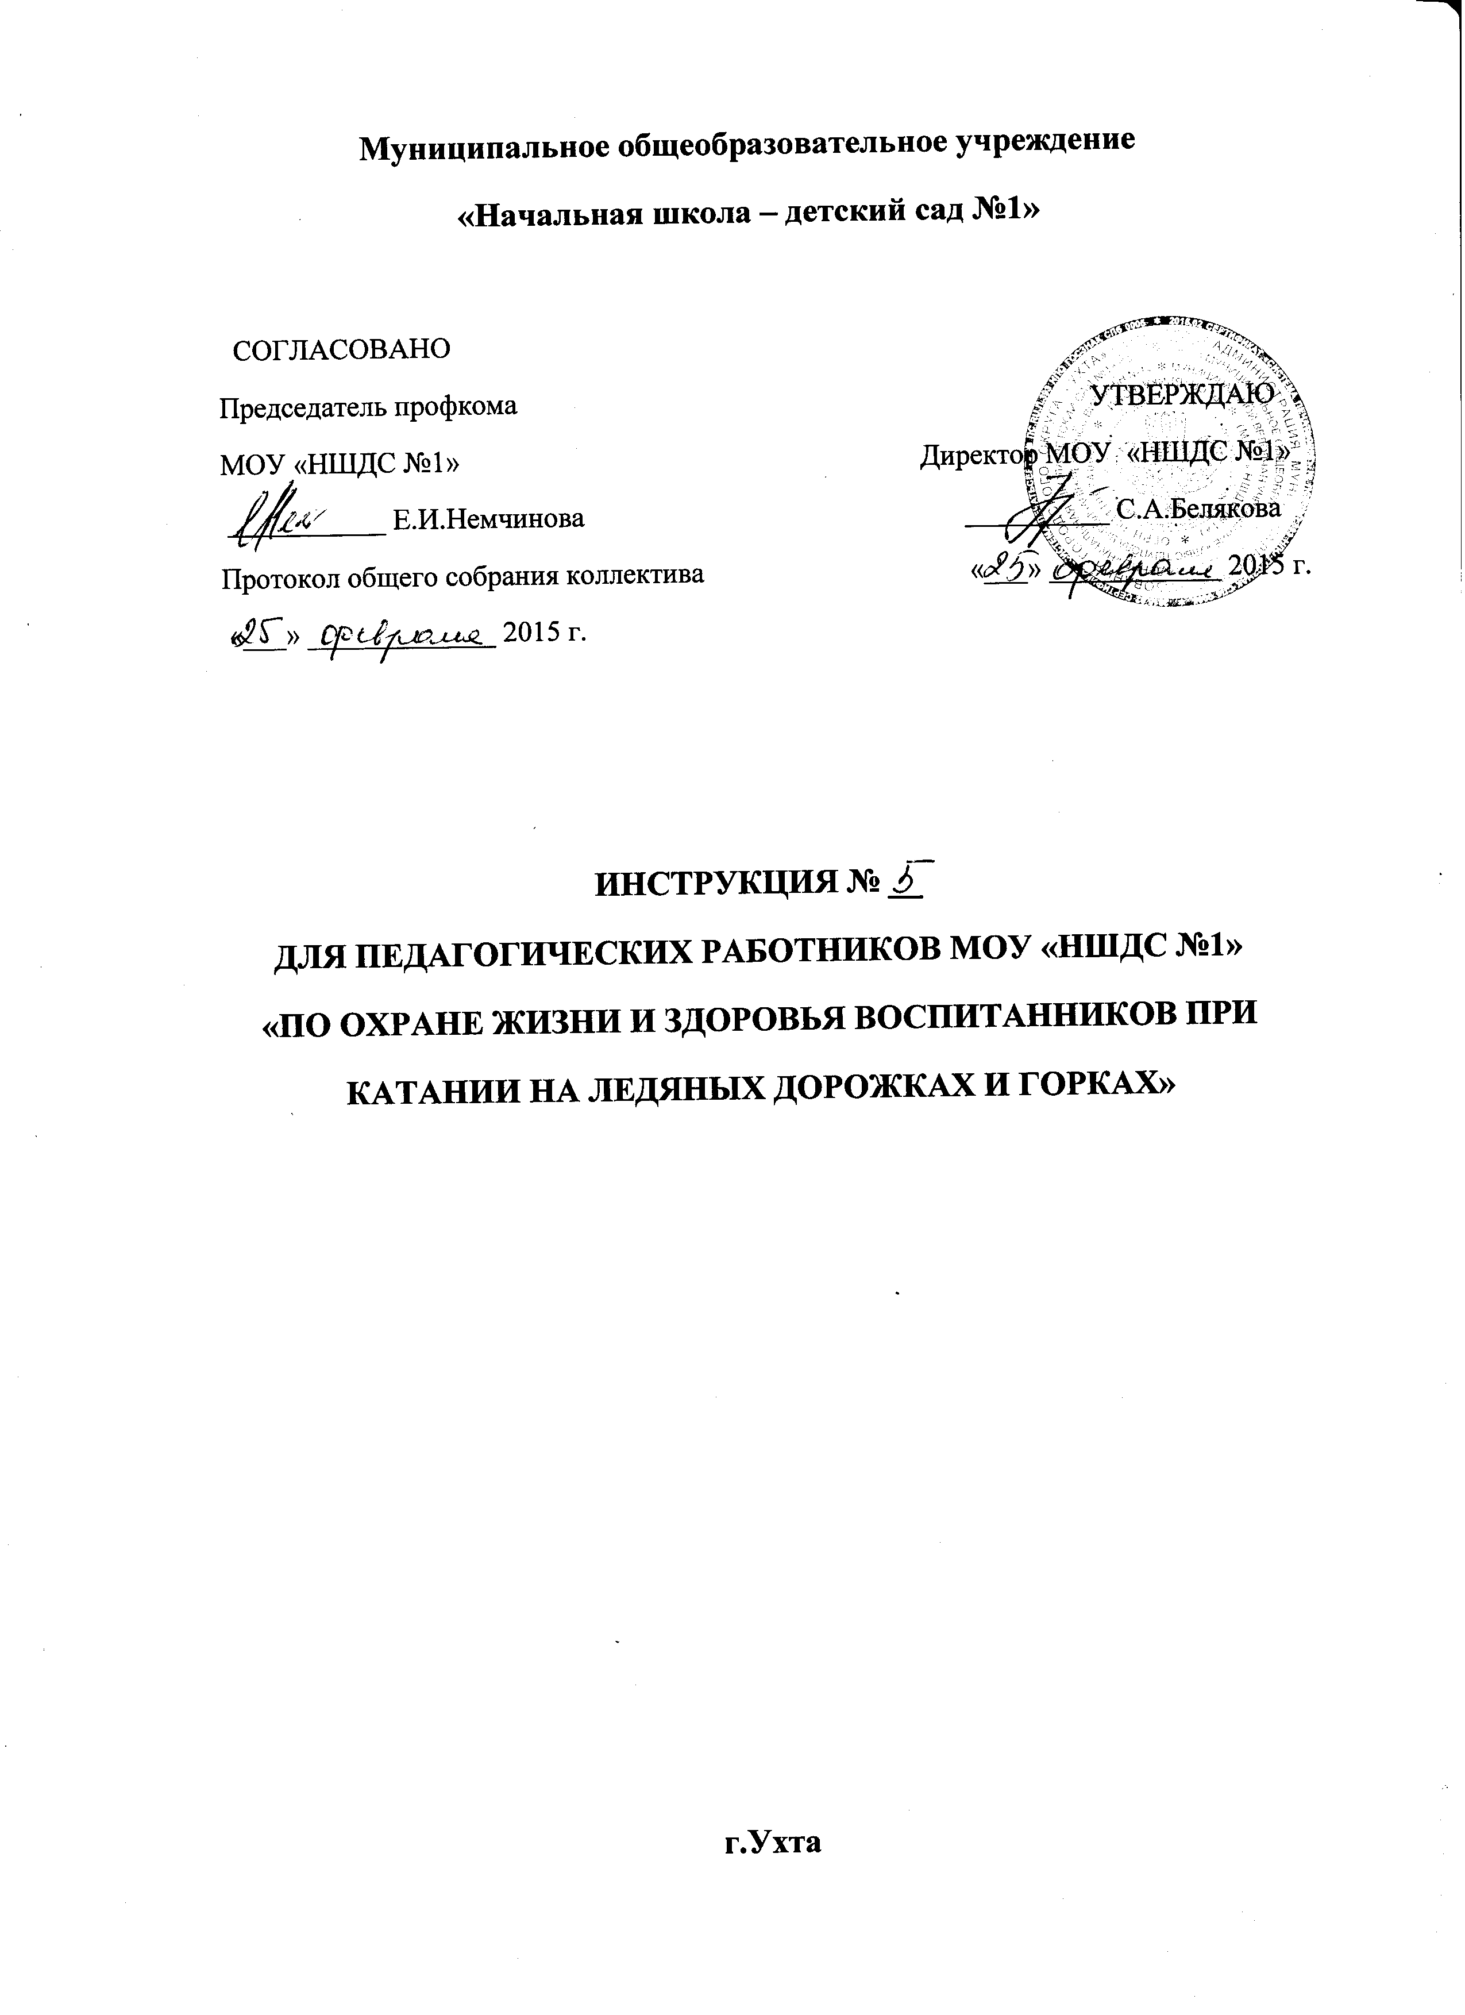1. Общие требования безопасности
1.1. Планируя катание на ледяных дорожках или горке воспитатель обязан предварительно посетить и осмотреть место, где будет проходить катание.
1.2. Отправляясь на место проведения катания, воспитатель обязан знать число детей, которых он берет с собой. Если по какой-то причине дети остаются, то они должны находиться под присмотром определенного работника.
1.3. Если катание проходит с выходом за пределы МОУ «НШДС №1», то оформляется запись в специальном журнале, где фиксируется число, количество детей, кто ведет детей и номер инструкции с записью, что с инструкцией ознакомлен.
1.4. После окончания катания воспитатель обязан сосчитать детей.
1.5. За нарушение требований настоящей инструкции применяются меры дисциплинарной, административной, материальной ответственности.
- Специальные требования
  - В случае выхода за пределы территории МОУ «НШДС №1» вместе с воспитателем идет младший воспитатель или другой работник МОУ «НШДС №1» и родители (законные представители). В этом случае один взрослый идет впереди колонны, другой сзади.
  - Воспитатель должен предусмотреть, на чем будут кататься дети. У детей должны быть санки - ледянки или фанерки. Кататься на картонках - запрещается.
  - В начале катания воспитатель должен объяснить детям правила катания с горки или по ледовым дорожкам.
  - Один взрослый встает в начале ледовой дорожки или на верху горки, второй взрослый в конце дорожки или спуска.
  - Первый взрослый следит и направляет детей прокатываться друг за другом (по очереди, не мешая друг другу, не толкаясь), второй взрослый помогает детям отходить.
  - Необходимо соблюдать продолжительность катания:
- средняя групп - не более 20 минут,
- старшая, подготовительная групп - не более 30 минут.
  - Воспитателю необходимо следить за состоянием детей: чтобы дети не переохладились.

